Curiculum Vitae

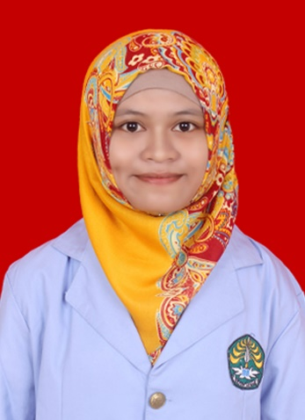
Data Pribadi
Nama Lengkap : Dedeh Kurnia Afrianti
Tampat/tanggal lahir : Lampung Selatan, 01 April 1996
Alamat Rumah : Jl. Sei Danau, RT 002 RW 001 Desa Gema, Kec. Kampar Kiri Hulu, Kampar
Alamat Sekarang : Jl. Esemka – Jl. Melati Kel. Binawidya
Kec. Tampan, Pekanbaru
Motto Hidup : Setiap kegagalan adalah proses
pembelajaran, jangan pernah menyerah hingga berhasil.
Kontak Komunikasi
Email : dedeh.kurnia@student.unri.ac.id
Facebook : Dedeh Kurnia Afrianti
Twitter : @dedeh_kurnia96
Telepon : 0812 7763 0565
Pendidikan Formal
2014 – Sekarang : S1 Teknik Informatika, Fakultas Teknik, Universitas Riau
2011 – 2014 : SMA N 1 Kampar Kiri Hulu, Kampar
2008 – 2011 : SMP N 1 Kampar Kiri Hulu, Kampar
2006 – 2008 : SDN 001 Gema, Kampar
2002 – 2006 : SDN 003 Trimanunggal, Kampar
Pendidikan Non Formal
2014 – Sekarang : Halaqoh UKMI Daarul Hijrah
2014 : Bimbingan Belajar Quantum Center Pekanbaru
2012 – 2013 : Sanggar Seni Kampar Kiri Hulu
Pengalaman Organisasi
2014 – 2015 : Anggota Dana Dan Usaha Organisasi Unit Kegiatan Mahasiswa Islam
(UKMI) Daarul Hijrah Fakultas Teknik Unversitas Riau
2014 – 2015 : Reporter Jurnalistik Fakultas Teknik Universitas Riau
2015 – 2016 : Anggota Hubungan Masyarakat Organisasi Unit Kegiatan Mahasiswa
Islam (UKMI) Daarul Hijrah Fakultas Teknik Universitas Riau
Kemampuan yang Dimiliki
- Kemampuan Desain Grafis (Adobe Photoshop)
- Kemampuan Desain Website
- Kemampuan Web Programming
- Kemampuan Editing Video
- Kemampuan Komputer (Microsoft Word, Microsoft Excel, Microsoft Power Point)

